武汉大学计算机学院
2010～2011学年第二学期2010级《数字逻辑》
期未考试试卷（闭卷） A卷（A类）
学号 班级 姓名 成绩
全部答案均要求写在答题纸上，写在试卷上无效。

一、填空题（每空1分，共14分）
1．若x=－0.1011，则[x]_{补}=（ ）。
2．（10110.1）₂=（ ）₁₀=（ ）₈=（ ）₁₆
3．8421BCD码 100100010111对应的十进制数是（ ）。
4．时序逻辑电路由（ ）和（ ）组成。
5．F（ABC）=AB＋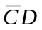的反函数是（ ），对偶函数是（ ）。
6．欲使JK触发器在CP有效跳沿作用下的次态与现状相反，则JK的取值应为（ ）。
7．一个矩形波信号从与非门输入端传到输出端所延迟的时间叫（ ）。
8．消除组合逻辑电路竞争险象的常用方法有（ ）、（ ）、（ ）。
二、单项选择题（每小题2分，共16分）
从下面每题的四个答案中，选择唯一正确的答案代号填入括号内。
1．在一个给定的数字波形中，其周期为脉冲宽度的两倍，则占空比为（ ）。
A．100% B．200% C．50% D．150%
2．具有三种输出状态的门是（ ）。
A．与门 B．或门 C．OC门 D．三态门
3．维持阻塞D触发器是时钟的（ ）触发的。
A．上升沿 B．下降沿 C．高电平 D．低电平
4．电平异步时序逻辑电路的分析工具是（ ）。
A．真值表、卡诺图 B．状态表、状态图
C．功能表、波形图 D．流程表、总态图
5．欲把正弦波变换为同频率的矩形波，应选择（ ）。
A．多谐振荡器 B．施密特触发器 C．单稳态触发器 D．J-K触发器
6．对完全给定状态表中的7个状态A、B、C、D、E、F、G进行化简，若有（A、B），（B、C），（E、F）等效，则最简状态表中只有（ ）个状态。
A．4 B．5 C．3 D．6
7．用PLA实现组合逻辑电路功能，通常要将函数表达式表示成（ ）。
A．最小项表达式 B．最简与一或式 C．最大项表达式 D．一般或一与式
8．下列集成电路芯片中，（ ）属于时序逻辑电路。
A．计数器74193 B．三-八译码器74138 C．多路选择器74153 D．优先编码器74148
三、化简题（8分）
用卡诺图把F（ABCD）=∑m（1，3，13，15）＋∑d（6，9，11，14）化成最简与一或式。
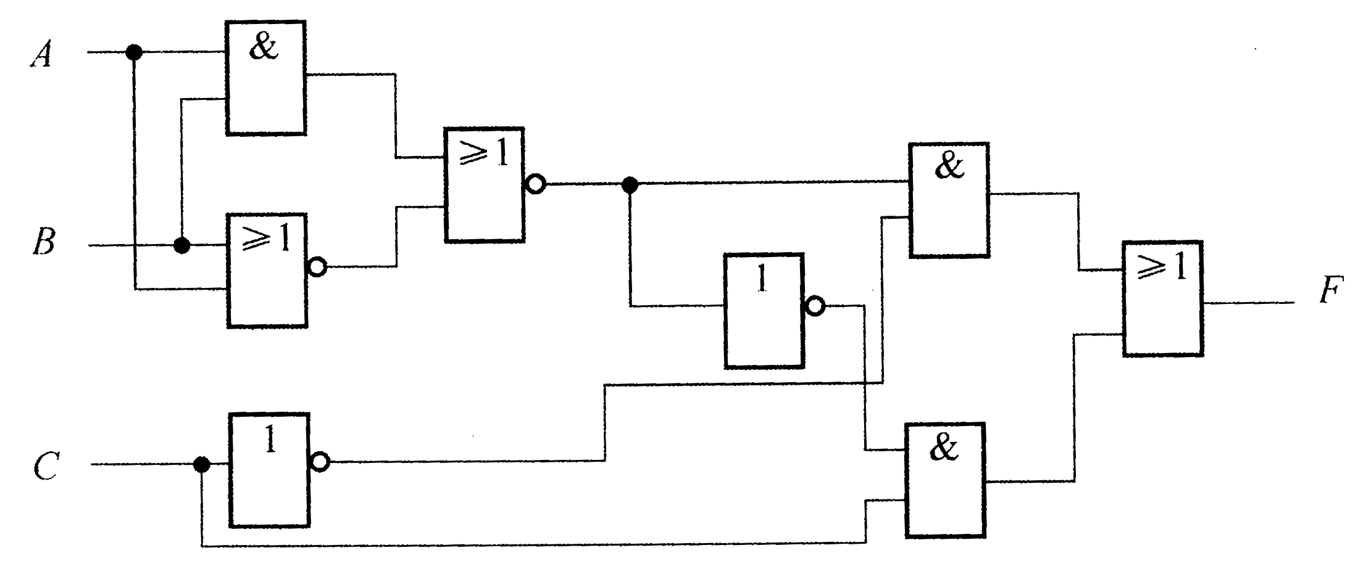
四、分析题（每小题12分，共24分）
1．分析图示组合逻辑电路
（1）写出输出函数表达式
（2）列出真值表
（3）说明电路功能

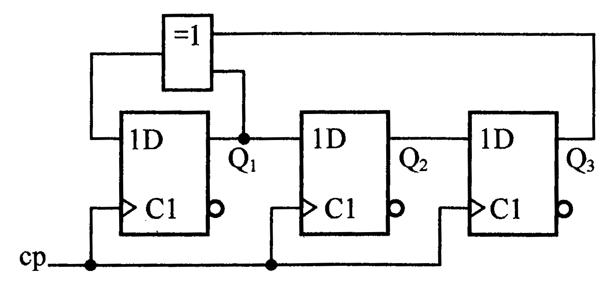
2．分析图示同步时序逻辑电路
（1）写出激励函数表达式
（2）作状态表和状态图
（3）说明电路功能
五、设计题（14分）
用T触发器设计一个异步二位二进制（模四）加1计数器，该电路对输入端X出现的脉冲进行计数，当收到第4个脉冲时，输出Z产生进位（用Mealy模型）。T触发器激励表如下：
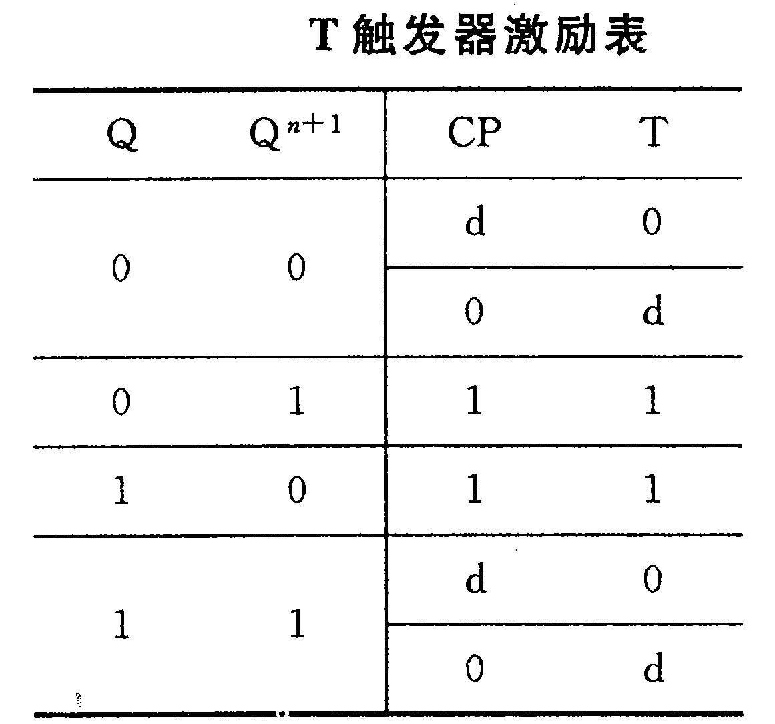
六、综合应用题（每小题12分，共24分）
1．用三-八译码器74138和适当的逻辑门设计一个全加器电路（设被加数为A_{i}，加数B_{i}，低位进位C_{i-1}，本位和S_{i}，本位向高位进位C_{i}）。
2．移位寄存器74194的引脚图和逻辑图如下：
（1）说明它的引脚名称和功能。
（2）用74194和适当的逻辑门设计一个11101000（最先输出右边“0”位）序列发生器，循环产生该脉冲序列。
附图：
